國立成功大學醫學院附設醫院 臨床醫學研究中心
型態組織學共同實驗室儀器訓練課程 20190130

儀器名稱：Leica冷凍切片機、Leica石蠟包埋機、石蠟切片機
石蠟切片為組織學中常見的實驗技術，可觀察組織細胞的形態結構，利用脫水、包埋、切片及染色的方式，可清晰辨認組織的形態與結構
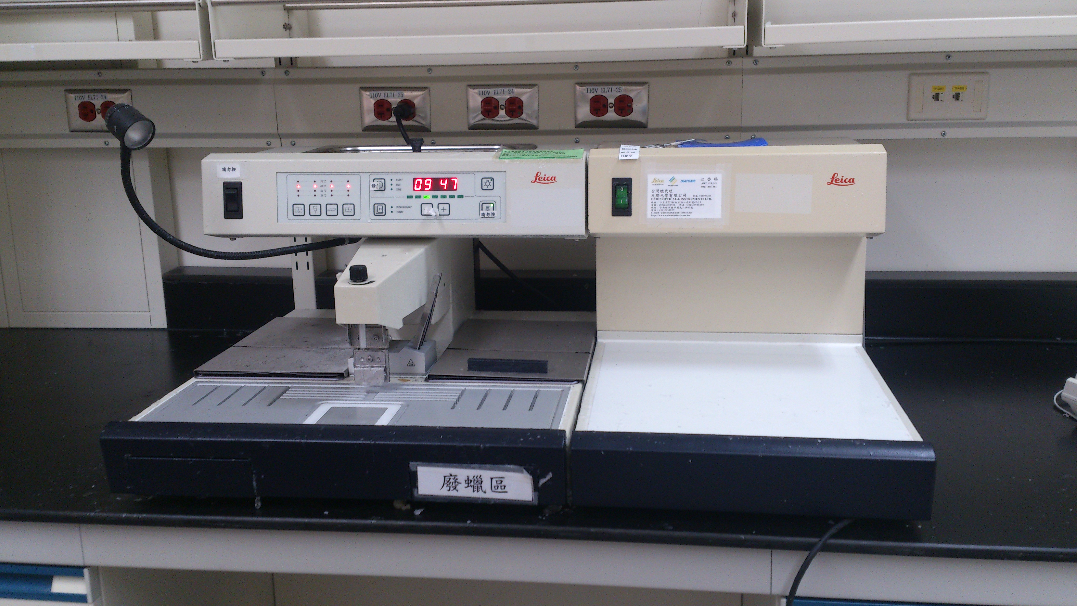
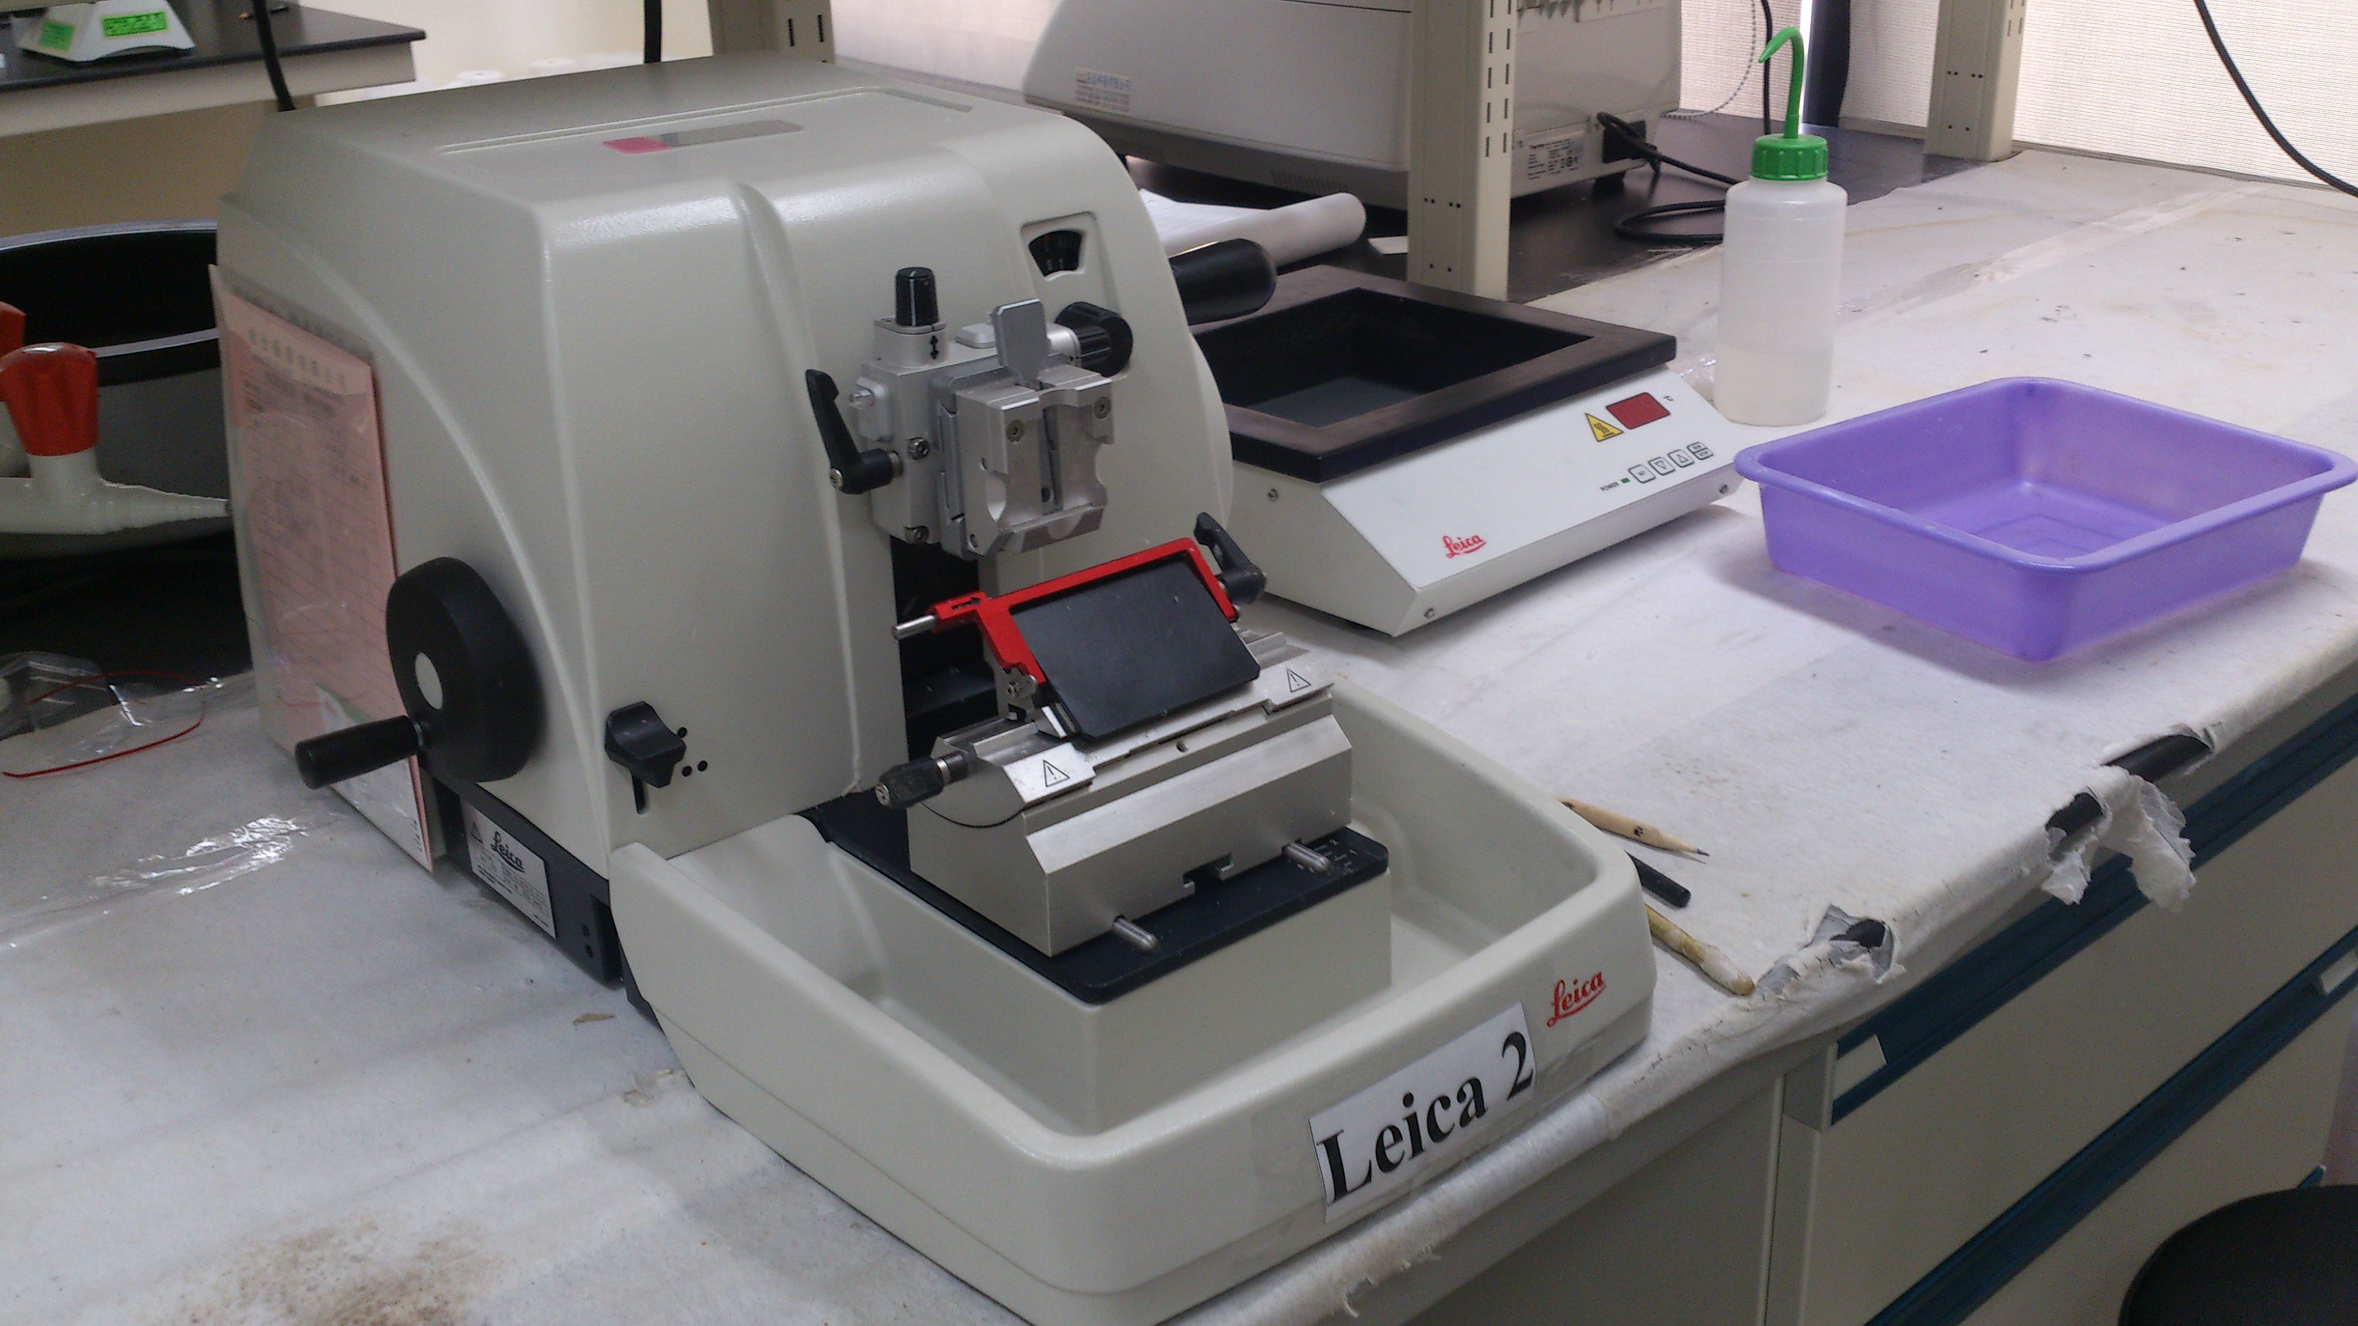
上課內容：冷凍切片機、組織包埋機、石蠟切片機之操作說明

上課時間：2019年 2月14 日 星期四
儀器原理： 14:00~14:30
第一梯次： 14:30~15:20
第二梯次： 15:20~16:10
第二梯次： 16:10~17:00

報名截止：2019年02月12日 星期二 17:00前
上課地點：
- 儀器原理- 門診大樓7027階梯教室
- 實機操作- 門診大樓7016型態組織學共同實驗室
連絡人：廖婕茵技術員 分機：4210 email：rakis02@yahoo.com.tw
負責人：沈延盛主任 分機：3105 email：ysshan@mail.ncku.edu.tw

備註：
- 報名人數上限為30人。
- 實作梯次每梯10人依報名次序安排，將在2/13以mail通知。

有意願參加課程者，敬請至https://goo.gl/forms/NBGimsiE3v3hAOHv2回覆



